**Лабораторна робота №3 Планування конструювання програмного забезпечення. Розрахунок параметрів мережевих моделей проектів**

**Мета роботи**: закріплення теоретичного й практичного матеріалу, набуття навичок розрахунку параметрів мережевих моделей проектів

**Завдання:**

Побудувати мережевий графік робіт при розробленні ПЗ автоматизованої системи продажу квитків на залізниці. Етапів реалізації проекту має бути не менше 7, термін – 12 місяців.

1. Повторити матеріал Лекції 3, ознайомитися з теоретичними відомостями.
2. Визначити методологію реалізації проекту.
3. Розбити проект на кілька етапів і для цих етапів скласти загальний календарний графік для своєчасного завершення розробки ПЗ.
4. Розробити перелік робіт по кожному етапу, що потрібно виконати для здійснення розробленого плану і задоволення визначених вимог замовника (провести структурне планування).
5. По кожному етапу визначити наявні ресурси (часові та людські).
6. Побудувати мережевий графік робіт.
7. В Excel побудувати відповідні таблиці.
8. Приклади формування таблиць надаються в кінці цієї ЛР.
9. Оформити роботу відповідно до встановлених вимог та здати на перевірку викладачеві, надіславши електронною поштою на адресу [**t.i.lumpova@gmail.com**](mailto:t.i.lumpova@gmail.com). Якщо викладач знаходить помилки чи неточності, він може повернути роботу на доопрацювання.

Файл з роботою повинен мати назву в такому форматі:

**KPZ <Номер групи><Номер лекції / лабораторної> [літера позначення типу роботи L – лекція, R – лабораторна]<Прізвище англійською>**.. Наприклад, **KPZ4101R**buts.doc.

Тему в заголовку листа записати

**KPZ<Номер групи>-ЛР<Номер лабораторної>-<Прізвище англійською>**

**Строк виконання цієї роботи ІПЗ-41 – 24.09.2021**

**ІПЗ-42 – 27.09.2021**

Всі запитання, що виникнуть, надсилайте на електронну адресу викладача, Тему в заголовку листа записати

**KPZ <Номер групи>-Запитання-<Прізвище >**.

**Теоретичні відомості**

Мережеве Планування та Управління - це комплекс графічних і розрахункових методів, організаційних заходів, що забезпечують моделювання, аналіз і динамічну перебудову плану виконання складних проектів і розробок, наприклад, таких як: будівництво і реконструкція яких-небудь об'єктів; виконання науково-дослідних і конструкторських робіт; підготовка виробництва до випуску продукції; переозброєння армії; розгортання системи медичних або профілактичних заходів.

*Характерною особливістю* таких проектів є те, що вони складаються з ряду окремих, елементарних *робіт*. Вони обумовлюють один одного так, що виконання деяких робіт не може бути розпочато раніше, ніж завершені деякі інші. Наприклад, укладання фундаменту не може бути розпочато раніше, ніж будуть доставлені необхідні матеріали; ці матеріали не можуть бути доставлені раніше, ніж будуть побудовані під'їзні шляхи; будь-який етап будівництва не може бути розпочато без складання відповідної технічної документації і т.д.

Мережеве Планування та Управління включає три основних етапи: Структурний планування;

Календарне планування;

Оперативне керування.

*Структурне планування* починається з розбиття проекту на чітко визначені операції, для яких визначається тривалість. Потім будується мережевий графік, який представляє взаємозв'язки робіт проекту. Це дозволяє детально аналізувати всі роботи і вносити поліпшення в структуру проекту ще до початку його реалізації.

*Календарне планування* передбачає побудову календарного графіка, що визначає моменти початку і закінчення кожної роботи та інші тимчасові характеристики мережевого графіка. Це дозволяє, зокрема, виявляти критичні операції, яким необхідно приділяти особливу увагу, щоб закінчити проект в директивних термін. Під час календарного планування визначаються тимчасові характеристики всіх робіт з метою проведення в подальшому оптимізації мережевої моделі, яка дозволить поліпшити ефективність використання будь-якого ресурсу.

В ході оперативного управління використовуються мережевий і календарний графіки для складання періодичних звітів про хід виконання проекту. При цьому мережева модель може піддаватися оперативної коригуванні, внаслідок чого буде розроблятися новий календарний план решти проекту.

***Основні поняття мережевих моделей***

Основними поняттями мережевих моделей є поняття події і роботи.

*Робота* - це певний процес, що приводить до досягнення певного результату, що вимагає витрат яких-небудь ресурсів і має протяжність в часі. По своїй фізичній природі роботи можна розглядати як:

*дію*: наприклад, розробка креслення, виготовлення деталі, заливка фундаменту бетоном, вивчення кон'юнктури ринку, виконання певного етапу КПЗ;

*процес*: наприклад,старіння виливків, витримування вина, травлення плат; очікування: очікування поставки комплектуючих, пролежування деталі в черзі до верстата, розроблення схеми БД, створення прототипу ПЗ, кодування, тестування.

За кількістю затраченого часу робота може бути:

* дійсною. тобто що вимагає витрат часу;
* фіктивною, тобто формально не вимагає витрат часу і представляє зв'язок між будь-якими роботами, наприклад: передача змінених креслень від конструкторів до технологів; здача звіту про техніко-економічних показниках роботи цеху вищестоящому підрозділу.

*Подія* - це момент часу, коли завершуються одні роботи і починаються інші. Наприклад, фундамент залитий бетоном, старіння виливків завершено, комплектуючі поставлені, звіти здані і т.д. Подія являє собою результат проведених робіт і, на відміну від робіт, не має протяжності в часі.

На етапі структурного планування взаємозв'язок робіт і подій, необхідних для досягнення кінцевої мети проекту, зображується за допомогою мережного графіка (мережевий моделі). На мережевому графіку роботи зображуються стрілками, які з'єднують вершини, що зображують події. Початок і закінчення будь-якої роботи описуються парою подій, які називаються початковим і кінцевим подіями. Тому для ідентифікації конкретної роботи використовують код роботи i, j, що складається з номерів початкового (i-го) і кінцевого (j-го) подій (див. рис. 1).

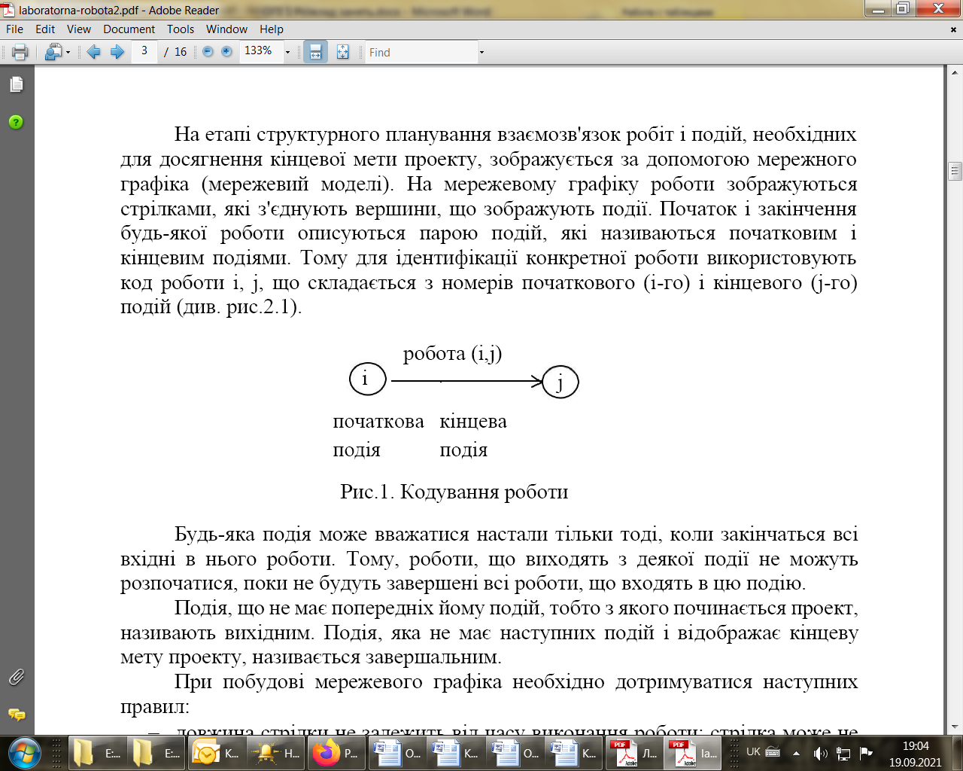

Рисунок 1 – Кодування роботи

Будь-яка подія може вважатися такою, що настала, тільки тоді, коли закінчаться всі вхідні в нього роботи. Тому, роботи, що виходять з деякої події не можуть розпочатися, поки не будуть завершені всі роботи, що входять в цю подію.

Подія, що не має попередніх йому подій, тобто з якого починається проект, називають вхідною. Подія, яка не має наступних подій і відображає кінцеву мету проекту, називається завершальною.

При побудові мережевого графіка необхідно дотримуватися наступних правил:

* довжина стрілки не залежить від часу виконання роботи; стрілка може не бути прямолінійним відрізком;
* для дійсних робіт використовуються суцільні, а для фіктивних - пунктирні стрілки;
* кожна операція повинна бути представлена тільки однією стрілкою; між одними і тими ж подіями не повинно бути паралельних робіт, тобто робіт з однаковими кодами; слід уникати перетину стрілок;
* не повинно бути стрілок, спрямованих справа наліво; номер початкового події повинен бути менше номера кінцевого події;
* не повинно бути висячих подій (тобто не мають попередніх подій), крім вихідного;
* не повинно бути тупикових подій (тобто не мають наступних подій), крім завершального;
* не повинно бути циклів (см. рис.2).

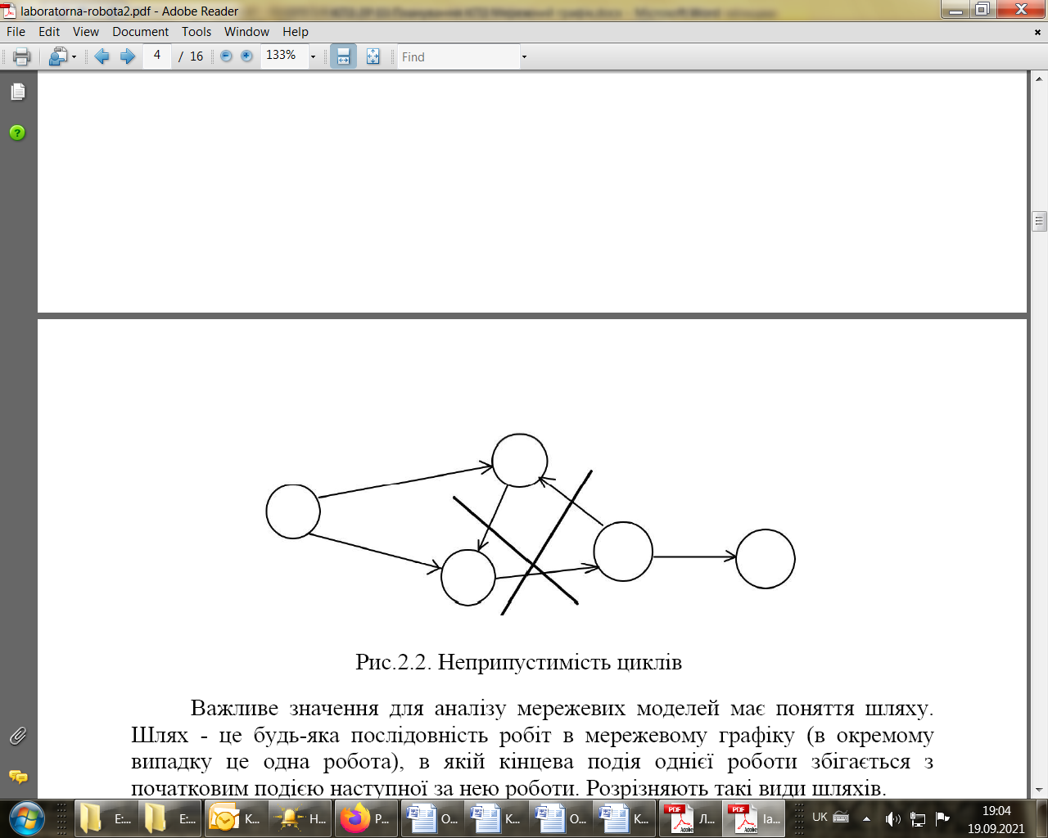

Рисунок 2 - Неприпустимість циклів

Важливе значення для аналізу мережевих моделей має поняття шляху.

*Шлях* - це будь-яка послідовність робіт в мережевому графіку (в окремому випадку це одна робота), в якій кінцева подія однієї роботи збігається з початковим подією наступної за нею роботи. Розрізняють такі види шляхів.

*Повний шлях* - це шлях від вихідного до завершального події.

*Критичний шлях* - максимальний за тривалістю повний шлях. Роботи, що лежать на критичному шляху, називають критичними.

*Підкритичній шлях* - повний шлях, найближчий за тривалістю до критичного шляху.

Побудова мережі є лише першим кроком на шляху до побудови календарного плану. Другим кроком є розрахунок мережевої моделі, який виконують прямо на мережевому графіку, користуючись простими правилами.

***Часові параметри подій***

До часових параметрів подій належать:

* **Тр(i)** ранній термін настання поді *i*. Це час, який необхідно для виконання всіх робіт, що передують даній події *i*. Він дорівнює найбільшому за тривалістю шляхів, що передують даній події.
* **Тn (i)** пізній термін настання події *i*. Це такий час настання події i, перевищення якого викличе аналогічну затримку настання завершального події мережі. Пізній термін настання будь-якої події i дорівнює різниці між тривалістю критичного шляху і найбільшою з довжиною шляхів, наступних за подією *i*.
* **R(i)** резерв часу настання події *i*. Це такий проміжок часу, на який може бути відстрочено настання події i без порушення термінів завершення проекту в цілому. Початкові і кінцеві події критичних робіт мають нульові резерви подій.

Розраховані чисельні значення часових параметрів записуються прямо в вершини мережевого графіка (див. Рис. 3)

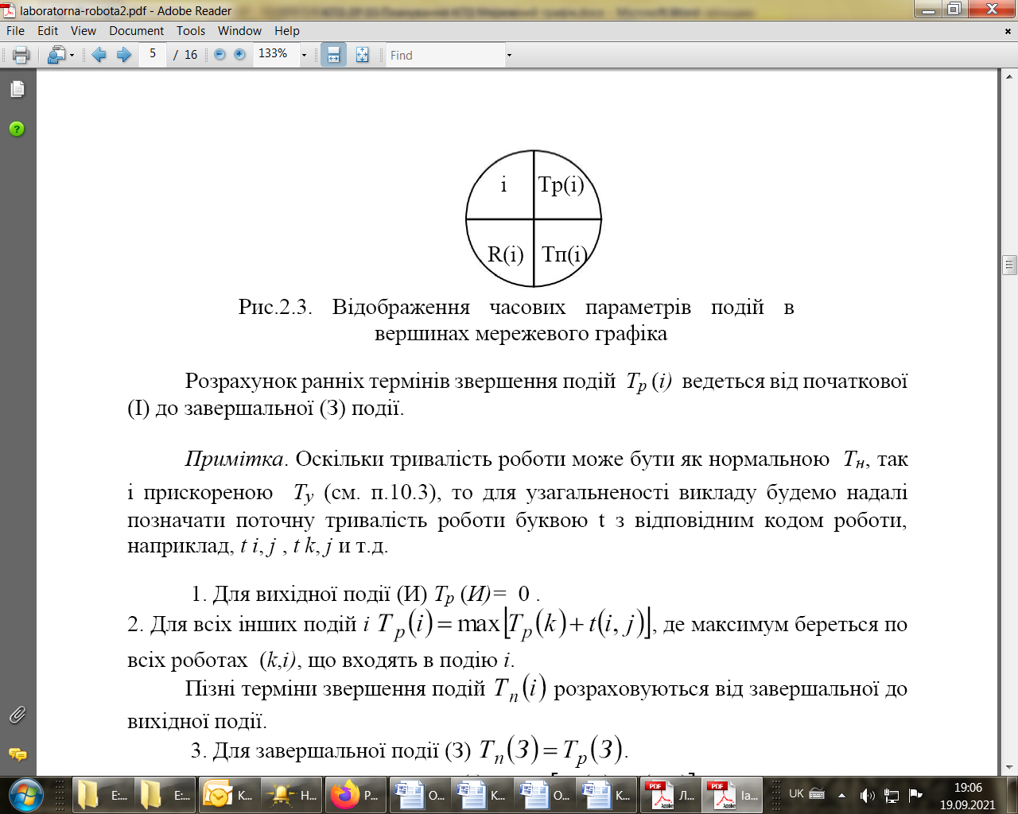

Рисунок - 3. Відображення часових параметрів подій в вершинах мережевого графіка

Розрахунок ранніх термінів звершення подій *Tр* (*i)* ведеться від початкової (І) до завершальної (З) події.

*Примітка*. Оскільки тривалість роботи може бути як нормальною *Тн*, так і прискореною *Ту*, то для узагальненості викладу будемо надалі позначати поточну тривалість роботи буквою t з відповідним кодом роботи, наприклад, *t i*, *j* , *t k*, *j* тощо.

1. Для вхідної події (В) ***Tр* (*В)=* 0** .

2. Для всіх інших подій i вхідна подія:

**Тp(i)= max [Тp(k) + t(i,j)]**,

де максимум береться по всіх роботах (*k*,*i)*, що входять в подію *i*.

Пізні терміни звершення подій Тn(i) розраховуються від завершальної до вхідної події.

3. Для завершальної події (З) . **Tn (З) = Тp (З)**

4. Для всіх інших подій звершення подій

**Тn(i)= min [Тn(j) + t(i,j)]**,

де мінімум береться по всіх роботах (*i*, *j)*, які виходять з події *i*.

5. **R(i) = Тn(i) - Тp(i)**.

***Часові параметри робіт і шляхів***

До найбільш важливих часових параметрів роботи відносяться:

Ранній термін початку роботи **Тpн = Тp(i)**;

Пізній термін початку роботи **Тпн(i, j)**;

Ранній термін завершення роботи **Тpо(i, j)**;

Пізній термін завершення роботи **Тпо(i, j)**;

Повний резерв **Rп (i , j)** ;

Вільний резерв **Rс(i , j)** .

Часові параметри робіт мережі визначаються на основі ранніх і пізніх термінів подій.

1. **Тpн (i , j) = Тp(i)**
2. **Тпн(i, j) = Тп(j) - t(i,j)** або **Тпо(i, j) = Тпо(j) - t(i,j)**
3. **Тpо(i, j) = Тp(i) + t(i,j)** або **Тро(i, j) = Трн(j) + t(i,j)**
4. **Тпо(i, j) = Тп(j)**
5. **Rп (i , j) = Тп(j) - Тp(i) - t(i,j)**
6. **Rс(i , j) = Тp(j) - Тp(i) - t(i,j)**

Часові параметри робіт вносяться в таблицю. При цьому коди робіт записують в певному порядку: спочатку записуються всі роботи, що виходять з вихідного, тобто першого, події, потім - що виходять з другого події, потім - з третього і т.д.

Вхідні дані варіанти лабораторної роботи включають назву та тривалість кожної роботи (приклад, табл. 1), а також опис впорядкування робіт.

**ПРИКЛАД ОФОРМЛЕННЯ РОБОТИ**

Таблиця 1 Приклад формування переліку робіт

|  |  |  |
| --- | --- | --- |
| Найменування роботи | Тривалість роботи | Кількість виконавців |
| A | 10 |  |
| B | 8 |  |
| C | 4 |  |
| D | 12 |  |
| E | 7 |  |
| F | 11 |  |
| G | 5 |  |
| H | 8 |  |
| I | 3 |  |
| J | 9 |  |
| K | 10 |  |

*Упорядкування робіт*

1) Роботи C, I, G є вихідними роботами проекту, які можуть виконуватися одночасно.

2) Роботи E і A слідують за роботою C.

3) Робота H слідує за роботою I.

4) Роботи D і J слідують за роботою G.

5) Робота B слідує за роботою E.

6) Робота K слідує за роботами A і D, але не може початися раніше, чому не завершиться робота H.

7) Робота F слідує за роботою J.

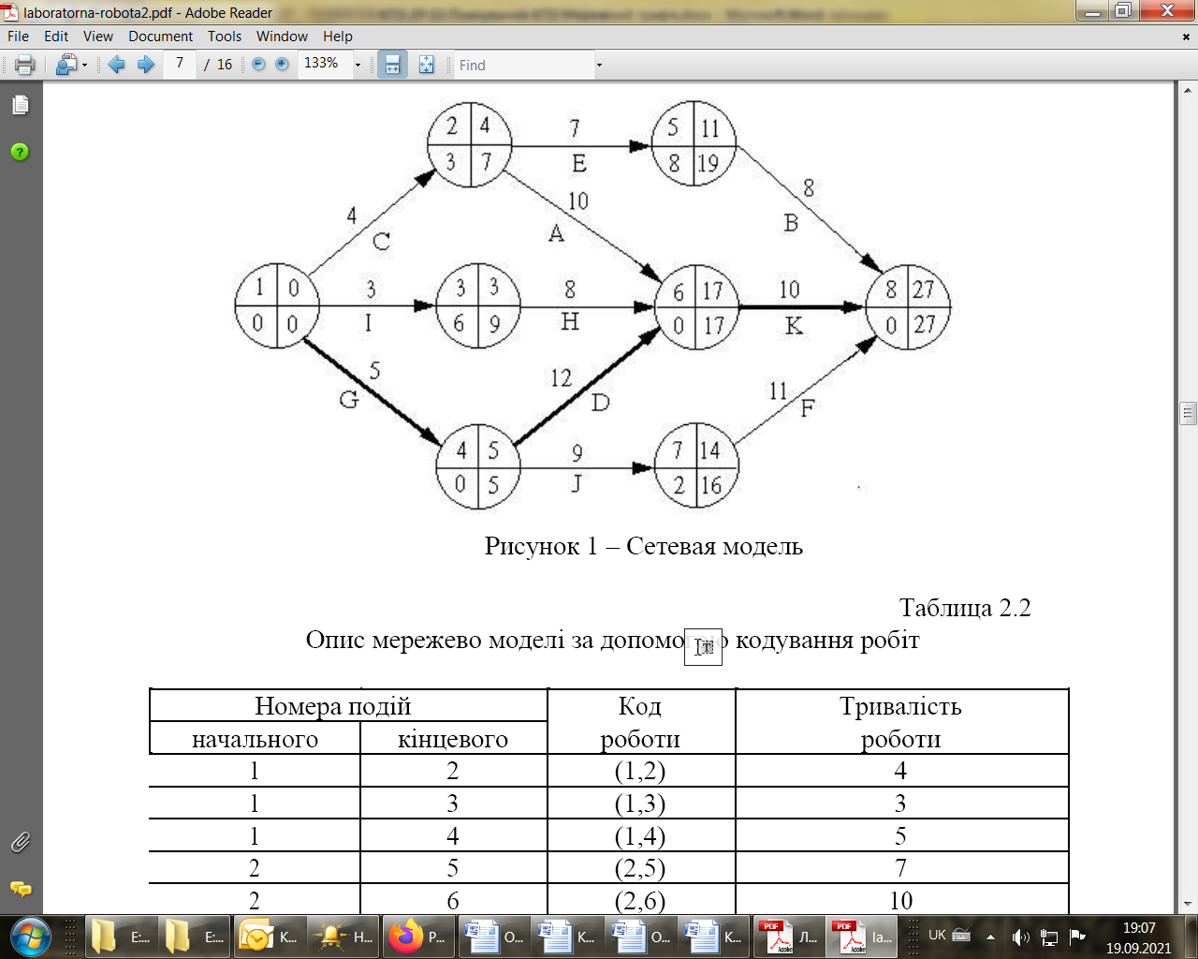

Таблиця 2 Опис мережевої моделі за допомогою кодування робіт

|  |  |  |  |
| --- | --- | --- | --- |
| Номера подій | | Код  роботи | Тривалість  роботи |
| начальної | кінцевої |
| 1 | 2 | (1,2) | 4 |
| 1 | 3 | (1,3) | 3 |
| 1 | 4 | (1,4) | 5 |
| 2 | 5 | (2,5) | 7 |
| 2 | 6 | (2,6) | 10 |
| 3 | 6 | (3,6) | 8 |
| 4 | 6 | (4,6) | 12 |
| 4 | 7 | (4,7) | 9 |
| 5 | 8 | (5,8) | 8 |
| 6 | 8 | (6,8) | 10 |
| 7 | 8 | (7,8) | 11 |

Таблиця 3 - Часові параметри робіт

|  |  |  |  |  |  |  |  |
| --- | --- | --- | --- | --- | --- | --- | --- |
| *i, j* | *t i, j* | *Tрн i, j* | *Tро i, j* | *Tпн i, j* | *Tпо i, j* | *Rп i, j* | *Rс i, j* |
| 1,2 | 4 | 0 | 4 | 3 | 7 | 3 | 0 |
| 1,3 | 3 | 0 | 3 | 6 | 9 | 6 | 0 |
| 1,4 | 5 | 0 | 5 | 0 | 5 | 0 | 0 |
| 2,5 | 7 | 4 | 11 | 12 | 19 | 8 | 0 |
| 2,6 | 10 | 4 | 14 | 7 | 17 | 3 | 3 |
| 3,6 | 8 | 3 | 11 | 9 | 17 | 6 | 6 |
| 4,6 | 12 | 5 | 17 | 5 | 17 | 0 | 0 |
| 4,7 | 9 | 5 | 14 | 7 | 16 | 2 | 0 |
| 5,8 | 8 | 11 | 19 | 19 | 27 | 8 | 8 |
| 6,8 | 10 | 17 | 27 | 17 | 27 | 0 | 0 |
| 7,8 | 11 | 14 | 25 | 16 | 27 | 2 | 2 |

Приклад розв’язання задачі в MS Excel:

В прикладі проставлена чисельність виконавців по кожній роботі.

